# 自主存取控制实验

## 实验目的

掌握自主存取控制权限的定义和维护方法。

## 实验内容和要求

定义用户、角色，分配权限给用户、角色，回收权限，以相应的用户名登录数据库验证权限是否分配正确。采用SYSTEM超级用户登录数据库，完成所有权限分配工作。

## 实验环境

|  |  |
| --- | --- |
| 系统 | Windows 10 |
| SQL | MySQL 8.0 |
| 工具 | MySQL workbench |

## 实验过程

1. 创建用户
   1. 为采购、销售、和客户管理三个部门的经理创建用户标识，要求具有创建用户或角色的权限。

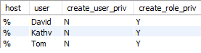

（2）

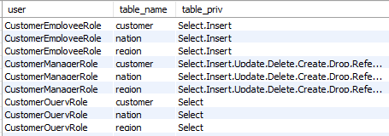

（5）



David：

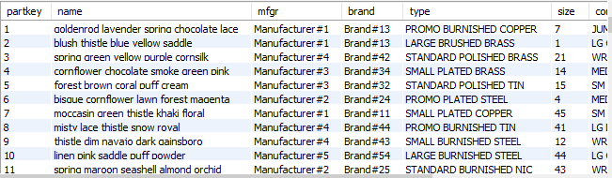

Error Code: 1142. DELETE command denied to user 'David'@'localhost' for table 'orders'

Mike：

前：

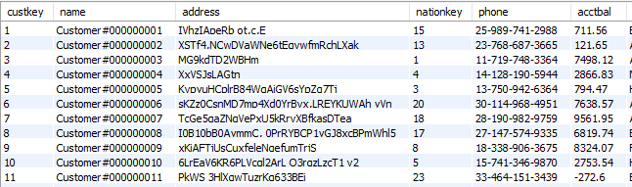

Error Code: 1142. SELECT command denied to user 'Mike'@'localhost' for table 'part'

后：

Error Code: 3530. `CustomerEmployeeRole`@`%` is not granted to `Mike`@`%`